ПРОВЕРОЧНАЯ РАБОТА ПО МАТЕМАТИКЕ ЗА II ПОЛУГОДИЕ

4 класс

- Вычисли: 53 + 28 = _____

- Вычисли: 93 − (44 − 36) · 4 = ______

3. В магазине продаются овощи. На рисунке указана цена 1 кг.
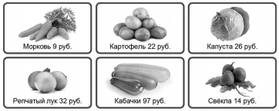

Покупатель взял два килограмма капусты. Сколько рублей сдачи получит покупатель с 500 рублей? Запиши решение и ответ.

Решение:
Ответ:

4. Маша с родителями вышла из дома в 12 часов 50 минут, а домой они вернулись в 14 часов 25 минут. Сколько времени продолжалась прогулка?

Ответ:

5. Ниже на клетчатом поле со стороной клетки 1 см изображён прямоугольник.

1) Найди площадь этого прямоугольника.

Ответ:

2) Изобрази на рисунке прямоугольник, который имеет площадь на 9 см² меньше исходного и весь является его частью.

6. Девочки собирали упавшие с деревьев в саду созревшие фрукты и записывали их количество в таблицу. Используя эти данные, ответь на вопросы.

Дни недели | Сливы | Яблоки | Груши
Понедельник | 9 | 5 | 4
Вторник | 4 | 2 | 2
Среда | 6 | 5 | 1
Четверг | 8 | 9 | 6

1) Сколько груш собрали девочки во вторник? _____________

2) В какой день количество собранных девочками фруктов было самым большим?____________________________

7. Найди значение выражения 44 · 7 – 648 : 3 =_______

8. Пять килограммов мёда разлили в большие и маленькие банки. В большую банку помещается 400 г мёда, а в маленькую — 200 г. Было заполнено 4 большие банки. Сколько потребовалось маленьких банок? Запиши решение и ответ.

Решение:
Ответ:

9. В новогодней гирлянде 21 лампочка. Лампочки идут в таком порядке: одна красная, две синих, три красных, четыре синих и так далее.

- Какого цвета семнадцатая лампочка? ______________________

- Сколько всего красных лампочек в гирлянде? _________________________

10. Юля написала сочинение «Поездка в соседний город» и начертила план этого города.

На каникулах мы поехали на машине в соседний город в гости.
Когда мы въехали в город, справа показалось большое здание с колоннами, окружённое деревьями. Папа сказал, что это городской театр. Слева тоже было большое здание, но не театр, а магазин. Дальше дороги прямо не было. Только налево или направо. Мы свернули налево. Справа потянулся большой парк, в котором я увидела маленькое озеро. Когда мы доехали до конца парка, то повернули направо. Слева я увидела большую красивую школу.
На следующем перекрёстке мы снова повернули направо, и слева я увидела светлое здание городской больницы, перед ним за невысоким заборчиком росли деревья. После этого снова показался перекрёсток: от главной улицы налево уходила неширокая улочка, на которую мы свернули. Оказалось, что она ведёт к жилому кварталу. Нам нужно именно туда. В одном из этих домов живёт дядя Слава с семьёй. Они все вышли встречать нас. Я увидела их из машины и замахала рукой.

Рассмотри план города. Пользуясь описанием, которое дала Юля, отметь на плане цифрами шесть объектов.
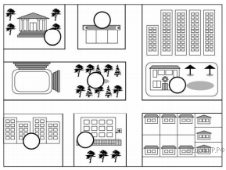
1. Театр.
2. Больница.
3. Жилой квартал.
4. Парк.
5. Магазин.
6. Школа.

11. На столе лежит штамп. Напиши, какое слово отпечатается на бумаге, если к ней приложить этот штамп.

Ответ:

12. Во дворе гуляют 17 человек — мамы и их дети. При этом с каждой мамой находятся во дворе не менее двух детей. Какое наибольшее число мам может быть во дворе? Запиши решение и ответ.

Решение:
Ответ:

